Finalement, l’élève chante et fait jouer sa partition musicale. Elle, il ou iel émet
des commentaires proactifs à l’égard des compositions de ses pairs. Pour ce faire, l’élève établit des liens entre le choix des éléments clés
et les principes esthétiques utilisés pour faire la promotion de l’Ontario.
Évaluation / Rétroaction
MA BELLE PROVINCE
VF4
CONTINUUM HISTORIQUE :
AMU 8.2

AMU Unité 8.2

ATTENTES ET
CONTENUS
D’APPRENTISSAGE

Consultez le programme-cadre en Éducation artistique – Musique

Version intégrale
MA BELLE PROVINCE
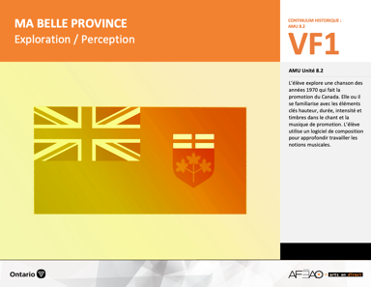
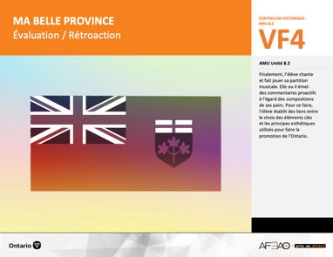
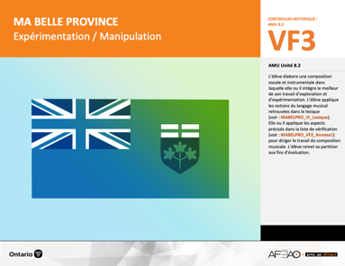
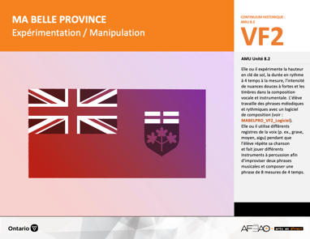
- MABELPRO_VI_Fiche
- MABELPRO_VI_Ligne
- MABELPRO_VI_Lexique
- MABELPRO_VI_Preunite
- MABELPRO_VF1_Logiciel
- MABELPRO_VF1_Video1
- MABELPRO_VF1_Video2

- MABELPRO_VF1_Logiciel
- MABELPRO_VF2_Annexe1
- MABELPRO_VF3_Annexe1
- MABELPRO_VF4_Annexe1
- MABELPRO_VF4_Annexe2

- MABELPRO_VI_Lexique
- MABELPRO_VF1_Logiciel
- MABELPRO_VF2_Annexe1

- MABELPRO_VI_Lexique
- MABELPRO_VF1_Logiciel
- MABELPRO_VF2_Annexe1
- MABELPRO_VF3_Annexe1

Documents d’accompagnement
Musique
8e

D1.1, D1.2, D1.3, D1.4
D2.1, D2.2, D2.3
D3.1, D3.2, D3.3, D3.4

VF1
Exploration / Perception
VF4
Évaluation / Rétroaction

VF3
Exécution / Production / Réalisation

VF2
Expérimentation / Manipulation

Table des matières
ÉQUIPE DE TRAVAIL

Conceptualisation
Louise Conway
Lise B. L. Goulet
Artina Voz

Rédaction
Louise Conway

Validation
Victor Sanchez

Révisions pédagogique
et linguistique
Lise B. L. Goulet
Roseline Harrison

Provenance des « images »
Pixabay.com

Crédits photographiques
Libres de droits d’auteurs

Mise en page
Anne Lizotte

- Description
- Liste des attentes et contenus
- Musique - 8e année
- Tableau des fondements théoriques à l’étude
- Musique - 8e année
- Déroulement
- Évaluation / Rétroaction
VF2 : Expéri / Mani
VF4 : Éva / Rétro

VF1 : Explo / Percep

Version intégrale (VI)
VF3 : Exé / Prod / Réa

- Description
Cette unité d’apprentissage porte sur la composition (chanson et trame sonore) qui fait la promotion de la province de l’Ontario. L’élève utilise les processus de création et d’analyse critique dans les activités d’apprentissage. Elle, il ou iel explore dans la chanson et la trame sonore, les éléments clés hauteur, durée, intensité, et timbre ainsi que les principes esthétiques répétition et variété. L’élève expérimente dans la composition les différents durées des figures des notes et des silences en utilisant le chiffre indicateur 4/4 à la mesure et les nuances douces ( p ) à fortes ( f ),
la hauteur en clé de sol, et les timbres de la voix. Pour ce faire, elle, il ou iel utilise un logiciel de composition. L’élève crée une chanson et une composition dans laquelle elle, il ou iel intègre le meilleur de son travail d’exploration et d’expérimentation. Finalement, l’élève chante et fait
jouer sa composition promotionnelle de l’Ontario.

Description de chaque étape du déroulement VF (fragmentée)
VF4 : Évaluation / Rétroaction
Finalement, l’élève chante et fait jouer sa partition musicale. Elle, il ou iel émet des commentaires proactifs à l’égard des compositions de ses pairs. Pour ce faire, l’élève établit des liens entre le choix des éléments clés et les principes esthétiques utilisés pour faire la promotion de l’Ontario.
VF2 : Expéri / Mani
VF4 : Éva / Rétro

VF1 : Explo / Percep

Version intégrale (VI)
VF3 : Exé / Prod / Réa

- Liste des attentes et contenus
À la fin de la 8e année, l’élève doit pouvoir :
MUSIQUE

Attente :
- D1. produire en jouant des compositions en appliquant les fondements à l’étude et en suivant le processus de création artistique.
- D2. communiquer son analyse et son appréciation de diverses œuvres musicales en utilisant les termes justes et le processus d’analyse critique.
- D3. expliquer la dimension sociale et culturelle de la musique ainsi que les fondements l’étude dans diverses œuvres musicales d’hier et d’aujourd’hui, provenant d’ici et d’ailleurs.

CONTENUS D’APPRENTISSAGE
Pour satisfaire aux attentes, l’élève doit pouvoir :
Production et expression
- D1.1 recourir au processus de création artistique pour réaliser diverses œuvres musicales.
- D1.2 créer des compositions musicales dans un but précis et pour une audition ciblée.
- D1.3 interpréter des compositions musicales contemporaines en suivant les techniques d’interprétations.
- D1.4 interpréter une variété de chansons provenant de différentes époques et cultures, à l’unisson, à deux voix, à trois voix ou a capella en démontrant une assurance et un contrôle des techniques vocales.

Analyse et appréciation
- D2.1 recourir au processus d’analyse critique pour analyser et apprécier diverses œuvres (compositions) musicales
- D2.2 analyser, à l’aide des fondements à l’étude, plusieurs œuvres musicales – les siennes, celles de ses pairs et celles de musiciennes et musiciens contemporains.
- D2.3 exprimer de différentes façons son appréciation d’œuvres musicales reflétant la culture d’un groupe ou d’une communauté.

VF2 : Expéri / Mani
VF4 : Éva / Rétro

VF1 : Explo / Percep

Version intégrale (VI)
VF3 : Exé / Prod / Réa

Connaissance et compréhension
- D3.1 démontrer sa compréhension de la notation musicale traditionnelle en exécutant une partition.
- D3.2 reconnaître les caractéristiques de musiques contemporaines en dégageant le timbre de différents regroupements d’instruments
et d’arrangements vocaux selon le genre de musique.
- D3.3 expliquer des facteurs culturels, géographiques, politiques et économiques qui peuvent influencer la création d’œuvres musicales.
- D3.4 comparer di ders indices socioculturels, y compris des référents culturels de la francophonie relevés dans les œuvres étudiées.

VF2 : Expéri / Mani
VF4 : Éva / Rétro

VF1 : Explo / Percep

Version intégrale (VI)
VF3 : Exé / Prod / Réa

- Tableau des fondements théoriques à l’étude

MUSIQUE
FONDEMENTS À L’ÉTUDE 8E ANNÉE

Éléments clés
Durée |  |  |  | Intensité |  | Timbre
•  •  •  •  • | valeur des figures de notes et de silences  chiffres indicateurs  barres de mesure simple et double et barre de reprise  phrasé musical  signes de reprise |  |  | •  • | crescendo, decrescendo  nuances : pianissimo, piano, mezzo piano, mezzo forte, forte, fortissimo, sforzando | •  •  • | chant à l’unisson, à deux voix, à trois voix ou a cappella (voix sans instrument)  instruments de la famille des percussions, des cordes, des bois et des cuivres  ensemble d’instruments : orchestre, orchestre symphonique, ensemble de guitares, ensemble d’instruments à vent, ensemble de Jazz, groupe Rock, Rap, Rhythm & Blues, Hip-Hop
Principe esthétique |  |  | Forme de représentation et technique
•  •  •  •  • | contraste  répétition  variété  équilibre  unité | •  •  •  •  •  • | musiques : autochtone, classique, instrumentale (p. ex., films), électronique, actuelle, du XXe siècle, variété  (p. ex., comédie musicale)  genres musicaux : Jazz, Rock, Rhythm & Blues, Hip-Hop, Rap, Country  techniques d’interprétation de la voix et des instruments dans un contexte d’ensemble  technique vocale : échauffement de la voix, connaissance du texte, posture, concentration, justesse vocale,  maîtrise de vocalises simples, respiration, prononciation  technique instrumentale : utilisation et entretien de l’instrument, respiration, échauffement, exercices de sonorité  technologies de l’information et des communications : logiciels de composition musicale

VF2 : Expéri / Mani
VF4 : Éva / Rétro

VF1 : Explo / Percep

Version intégrale (VI)
VF3 : Exé / Prod / Réa

- Déroulement

Évaluation / Rétroaction

Matériel, outil, équipement, préparation de l’espace
- Prévoyez utiliser :
- un logiciel de composition (voir : MABELPRO_VF1_Logiciel);
- la grille d’observation du travail de l’élève (voir : MABELPRO_VF3_Annexe1);
- l’évaluation des pairs et l’autoévaluation (voir : MABELPRO_VF4_Annexe1);
- la grille adaptée (voir : MABELPRO_VF4_Annexe2).

Enseignante / Enseignant
- Préparez l’ordre des présentations.
- Assignez à chaque élève une ou un autre élève du groupe-classe aux fins d’évaluation des pairs (voir : MABELPRO_VF4_Annexe1). Cette évaluation des pairs est une autre façon de vérifier si l’élève est en mesure de reconnaître les aspects de l’évaluation et si elle, il ou iel a consolidé les apprentissages.
- Notez la grille d’observation du travail de l’élève (voir : MABELPRO_VF3_Annexe1).
- Modelez un commentaire proactif (p. ex., présente une chanson avec un refrain (4 phrases) et deux couplets (4 phrases pour chacun, utilise la nuance
du mezzo forte pour l’accompagnement, utilise les notes de la gamme de do) ou établissez le lien symbolique entre le choix de paroles et les éléments clés de l’exécution (p. ex., les huit attraits touristiques de l’Ontario sont exprimés en nuançant l’intensité du registre de voix, on entend bien toutes
les syllabes des mots donc on comprend les attraits qui ont été choisis, la musique d’accompagnement est entraînante et nous donne envie de visiter l’Ontario) et invitez quelques élèves à faire de même.
- Inviter l’élève à rédiger son autoévaluation et à remettre une copie de sa chanson (voir : MABELPRO_VF4_Annexe1).
- Notez la grille d’évaluation adaptée (MABELPRO_VF4_Annexe2) et la composition écrite de la chanson.

Élève
- Écoute attentivement les chansons de tes pairs et offre des commentaires proactifs.
- Complète l’évaluation des pairs selon l’équipe qui t’es assignée (voir : MABELPRO_VF4_Annexe1). Coche les énoncés d’une couleur.
- Rédige une autoévaluation de ta propre composition et remets une copie de ta chanson à ton enseignante ou ton enseignant
(voir : MABELPRO_VF4_Annexe1). Coche les énoncés d'une autre couleur.
- Reçois ton évaluation sommative et pose des questions au besoin.
VF2 : Expéri / Mani
VF4 : Éva / Rétro

VF1 : Explo / Percep

Version intégrale (VI)
VF3 : Exé / Prod / Réa

Enseignante / Enseignant
- Remettez grille adaptée (voir : MABELPRO_VF4_Annexe2), discutez des défis rencontrés et comment les surmonter lors de la prochaine unité.

DOCUMENTS D’ACCOMPAGNEMENT :

- MABELPRO_VF1_Logiciel
- MABELPRO_VF2_Annexe1
- MABELPRO_VF3_Annexe1
- MABELPRO_VF4_Annexe1
- MABELPRO_VF4_Annexe2

Un+
Enseignante / Enseignant
- Invitez les élèves à faire un montage vidéo qui promeut les lieux touristiques de l’Ontario.
- Invitez les élèves à chanter leur chanson et à faire jouer leur accompagnement en même temps que la vidéo.

Élève
- Fais un montage vidéo des lieux touristiques de l’Ontario.
- Interprète ta chanson et ton accompagnement pendant que la vidéo est projetée.

